TISKOVÁ ZPRÁVA – Nemocnice Sokolov 25.3. 2020
Sokolovští lékaři a zdravotníci jsou pro město hrdinové

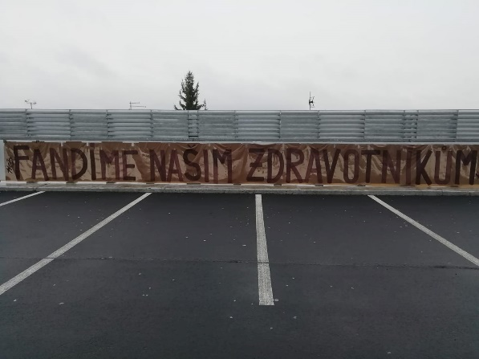
„Fandíme našim zdravotníkům!“ Asi 15 metrů dlouhá cedule se před víkendem objevila na parkovišti sokolovské nemocnice jako důkaz nebývalé vlny solidarity i toho, že lidé ze Sokolova ví, kdo jsou v tuto chvíli jejich hrdinové. Do nemocnice nosí vlastnoručně ušité roušky, napečené buchty, ovoce, kávu a čaj a jiné dobroty, aby je podpořili.
Jedná se o poděkování za to, že zdravotníci, kteří jsou v současné koronakrizi tzv. v první linii, čelí nebezpečí nakažení, navíc kvůli nové nastaveným službám téměř nespí a čekají na to, co přijde v dalších dnech. „Nikdo nedokáže odhadnout, jaký bude další průběh pandemie. Vlna solidarity je taková, že jsem nic podobného nezažila a je to něco, co nás drží na nohou,“ říká Martina Kalendová, náměstek ošetřovatelské péče Nemocnice Sokolov, členka krizového týmu nemocnice a zároveň vrchní sestra zdejšího oddělení ARO, která tu pracuje již 26 let.
„Jeden příklad z mnoha - vrchní sestra MOJip - Taťána Fousová minulý týden nespala tři noci a to má malou holčičku. Smysl pro povinnost, poslání našeho povolání a zodpovědnost za životy druhých jí nedovolil jít domů. Jsem ráda, že mám okolo sebe takové lidi. To vzájemné spojení nás drží nad vodou a společně to zvládneme!“ doplnila Kalendová.
Druhý týden stojí před hlavním vchodem tzv.triážový stan. „Jedná se o bariérový stan. Zde pacientům měříme teplotu, zjišťujeme anamnézu. Pacienty informujeme o ordinačních hodinách fungujících ambulancí. V nemocnici nyní řešíme jen akutní případy, ty plánované odkládáme,“ uvádí tisková mluvčí nemocnice Markéta Singerová.
„Naši zdravotníci nyní slouží směny na provizorní infekční ambulanci i v záchytném triážovém stanu. Nasazují síly i při jiné práci, v jiných oblastech. Posilují týmy úklidu. Lidé si navzájem pomáhají, šijí roušky, připravují pohoštění pro druhé. Sám jsem překvapen, jak silný je náš kolektiv a táhneme za jeden provaz. Za to všem děkuji!“ uvedl ředitel nemocnice Jaroslav Kratochvíl.
Podle ní se nemocnice snaží intuitivně předcházet rozhodnutím vlády a své zdravotníky chránit. Vznikl zde i krizový tým, kde společně s vedením sedí klíčoví zaměstnanci zařízení. Informují ostatní o tom, jak se chovat v této složité době, tlumočí důležité informace a pravidla z ministerstev, krajských úřadů, hygienické stanice, jednotlivých složek integrovaného záchranného systému, připravují důležité postupy a opatření.
Stále platí to nejdůležitější pravidlo, že všichni ti, kteří mají podezření, že onemocněli koronavirem COVID-19, by měli zůstat doma a vyšetření řešit telefonicky s krajskou hygienickou stanicí prostřednictvím telefonních linek IZS či svým praktickým lékařem. „V Nemocnici Sokolov testy na COVID – 19 neprovádíme, k tomuto vyšetření nemáme oprávnění,“ upozorňuje Singerová.
Nemocnice zavedla řadu klíčových preventivních opatření - pro dotazy pacientů je zřízená telefonická infolinka: 734 437 866. Zde proškolení zdravotníci odpovídají pacientům na jejich dotazy na téma: koronavirus a aktuální provoz jednotlivých ambulancí. Samozřejmě platí zákaz návštěv, výjimku, například u umírajících pacientů, může udělit pouze lékařský ředitel nemocnice.

Nemocnice Sokolov: Nemocnice Sokolov byla založena před více než 100 lety, soustředí se na kvalitu poskytovaných služeb v bezpečném prostředí a klientský přístup. Je nestátním zdravotnickým zařízením s více než 300 lůžky a téměř 700 zaměstnanci. Od dubna 2017 ji spravuje společnost Penta Hospitals CZ.
Kontakt: Markéta Singerová, tisková mluvčí Nemocnice Sokolov: marketa.singerova@nemocnicesokolov.cz, tel:733 673 761, www.nemosok.cz.

